Муниципальное автономное дошкольное образовательное учреждение

«Детский сад № 40» (МАДОУ «Детский сад № 40»)

624092, Российская Федерация, Свердловская область, ГО Верхняя Пышма, ул. Победы, д.1;

тел: 8(34368)4-12-51; e-mail: ds40@list.ru; сайт: <https://vp40.tvoysadik.ru/>

**Общие сведения о педагогическом работнике**

Место работы (полностью) Муниципальное автономное дошкольное образовательное учреждение «Детский сад № 40»

Должность, воспитатель

Дата назначения на должность в образовательной организации 18марта 2013г

Имеющаяся квалификационная категория по данной должности – первая.

Дата установления предыдущей квалификационной категории – 26 марта 2019г

**Сведения о контингенте обучающихся аттестуемого ПР и реализуемых рабочих программах.**

Работаю в МАДОУ «Детский сад № 40» с 18.03.2013 года в должности воспитатель.

Имею первую квалификационную категорию.

Образовательную деятельность организую по рабочей программе «Рабочая программа образовательной деятельности детей дошкольного возраста от 4 -5 лет Муниципального автономного дошкольного образовательного учреждения «Детский сад №40». Детей с ОВЗ в группе нет.

**Результаты освоения обучающимися образовательных программ по итогам мониторингов, проводимых организацией**

Педагогическая диагностика (мониторинг) проводилась с для осуществления индивидуального подхода в процессе обучения, воспитания и развития детей (ФГОС ДО). Любое достижение обучающегося на каждом этапе его развития является промежуточным, и служат лишь основанием для выбора педагогом методов и технологий для индивидуальной работы с обучающимися.

**Мониторинг за 2021-2022 уч./г (подготовительная группа)**

**Образовательная область «Социально-коммуникативное развитие».**

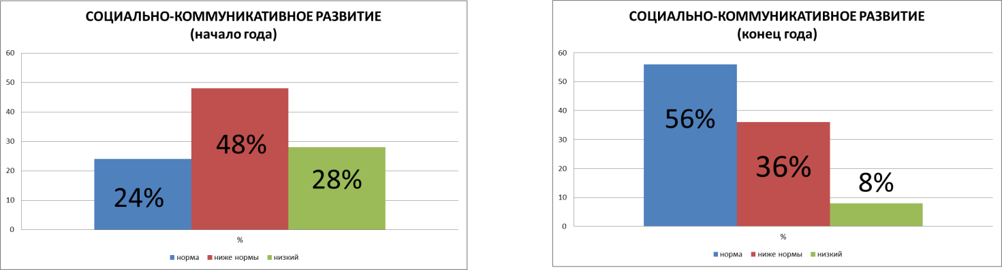

По итогам проведения обследования в образовательной области «Социально – коммуникативное развитие», выявлены следующие результаты: на начало года высокий уровень:– 24 %, средний уровень:- 48 %, низкий уровень:- 28 %. К концу года показатели по социально-коммуникативному развитию повысились, высокий – 56%, средний – 36%, низкий составляет 8%

Программный материал в данной образовательной области усвоен хорошо, к концу учебного года, дети понимают важность нравственного поведения, дают оценку своим и чужим поступкам, действиям.

**Образовательная область «Познавательное развитие»**

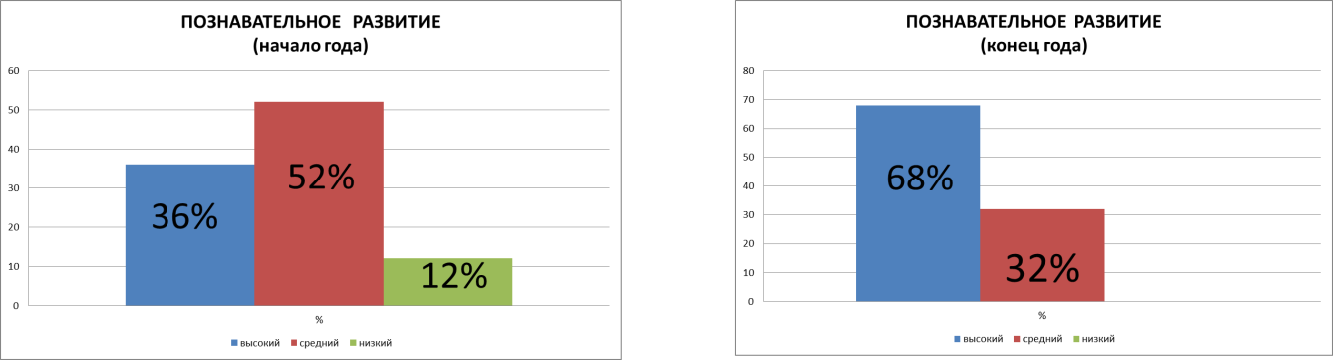

На начало учебного года диагностика показала следующие результаты, высокий уровень развития имеют 36% детей, средний 52%, 12% - низкий уровень

Анализ качества знаний на конец учебного года, показал динамику результатов освоения детьми подготовительной группы образовательной программы по познавательному развитию.

**Речевое развитие**

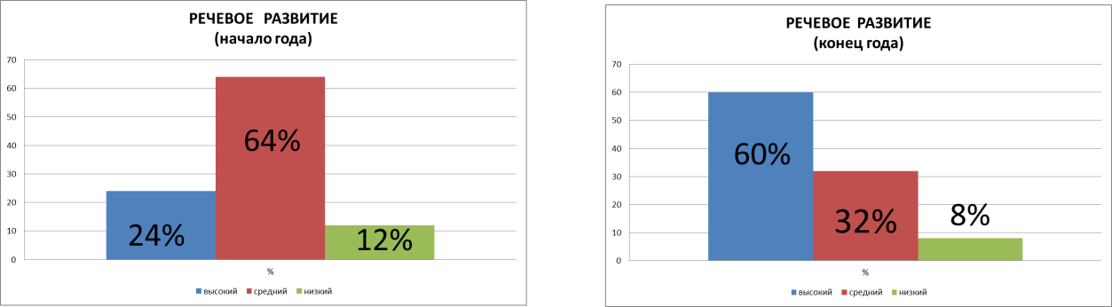

На начала года диагностика образовательной области развития речи, показала следующие результаты: высокий уровень имеют 24%, средний – 64%, низкий -12%

В конце года можно видеть положительную динамику в уровне развития речи: высокий уровень 60%, средний 32%, низкий 8%. У детей значительно активизировался словарный запас и в обыденной жизни, речь стала яркой, эмоциональной.

**Образовательная область «Художественно - эстетическое развитие»**

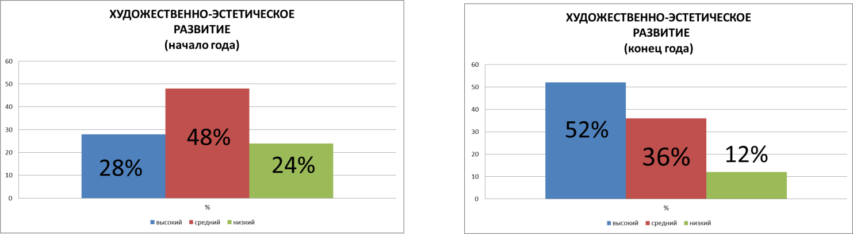

По результатам диагностики на начало учебного года, были выведены по Художественно - эстетическому развитию следующие результаты: высокий уровень у 28%, средней – 48%, низкий – 12%. На конец года дети повысили свой уровень в данной образовательной области. Высокий – 52%, средний – 36%, низкий – 12%.

Программный материал образовательной области «Художественно-эстетическое развитие» освоен детьми в основном на хорошем уровне.

**Образовательная область «Физическое развитие»**

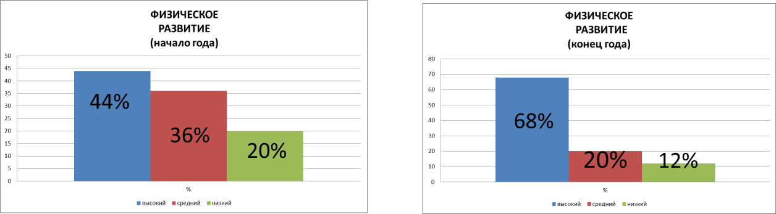

Мониторинг на начало учебного года выявил следующие результаты по физическому развитию. Высокий уровень 44%, средний уровень 36%, низкий – 20%

На конец года 68% детей показали положительный результат усвоения программного материала по данному разделу. Средний уровень: 20% Низкий уровень : 12%

**Мониторинг за 2021-2022 уч./ г(первая младшая группа)**

**Образовательная область «Социально-коммуникативное развитие».**

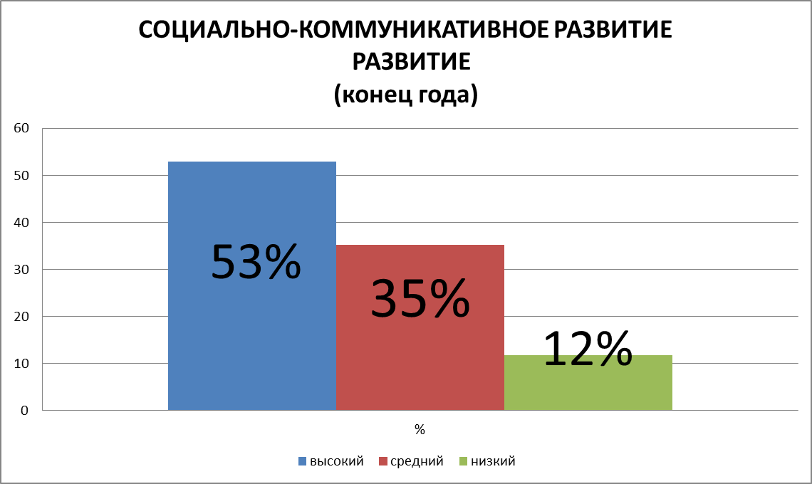

По итогам диагностики на конец учебного года отмечается положительная динамика развития детей.

- высокий уровень развития выявлен у 53% детей. К концу учебного года дети стали проявлять интерес к общению со сверстниками, называют их по именам; в дидактических играх принимают игровые правила. Средний уровень имеют 35% детей. Дети испытывают затруднения в общении, как с взрослыми, так и со сверстниками. Низкий уровень выявлен у 12% детей.

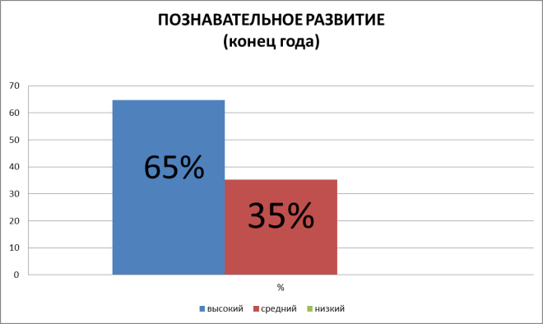

В данной области также отмечается положительная динамика развития детей и высокие результаты освоения учебной программы.

- высокий уровень развития выявлен у 65% детей. Дети проявляют активный интерес к рассматриванию картинок, иллюстраций из детских книг, к окружающему миру. Средний уровень развития –35% детей. Эти дети проявляют активный интерес в области «Познавательного развития», но имеют ряд затруднений, обусловленных низким уровнем речевого развития. Низкий уровень отсутствует.

**Образовательная область «Речевое развитие»**

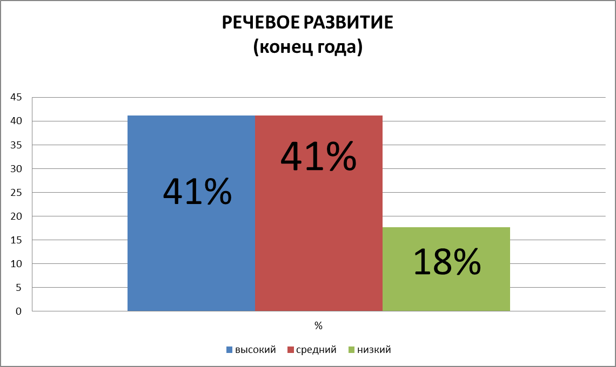

На конец учебного года высокий уровень развития показали 41% детей. Дети стали активней сопровождать речью игровые и бытовые действия; по просьбе взрослого проговаривать слова, небольшие фразы. 41% детей показали средний уровень развития. У этих детей низкий словарный запас. Они затрудняются построить фразу или предложение, рассказать, что изображено на картинке. -18% детей показали низкий уровень. Дети затрудняются рассказать о сюжете, изображенном на картинке, о событиях из личного опыта. Словарный запас плохо развит.

**Образовательная область «Художественно-эстетическое развитие».**

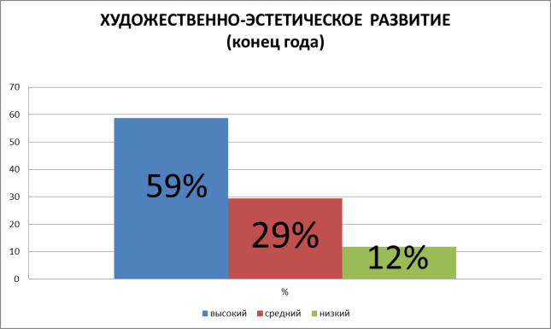­

В данной области развития высокий показатель составляет 59% детей, что свидетельствует о хорошем усвоении образовательной программы**.** Средний уровень развития снизился до 29%. С помощью взрослого подпевают в песне музыкальные фразы, выполняют танцевальные движения, учатся хлопать в ладоши, притоптывать ногой.- Низкий уровень выявлен у 12% детей. Затрудняются в назывании основных форм конструктора. Не умеют правильно держать карандаш, кисть, не знают назначение красок и пластилина.

**Мониторинг за 2022-2023 уч./ г(вторая младшая группа)**

**Образовательная область «Социально-коммуникативное развитие».**

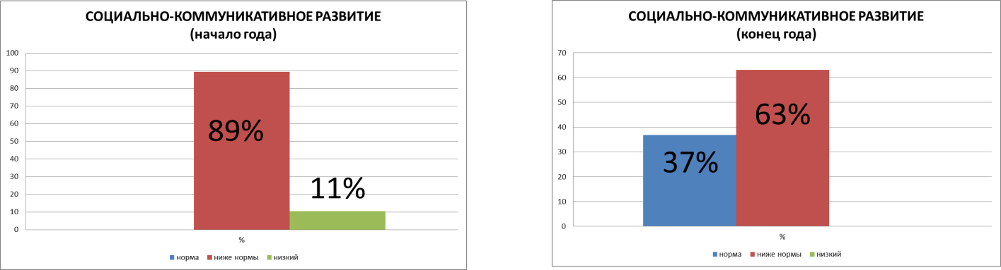

По результатам диагностики на начало учебного года, были выведены по социально-коммуникативному развитию следующие результаты: высокий уровень у 0%, средней – 89%, низкий – 11%.

По итогам диагностики на конец учебного года отмечается положительная динамика развития детей.

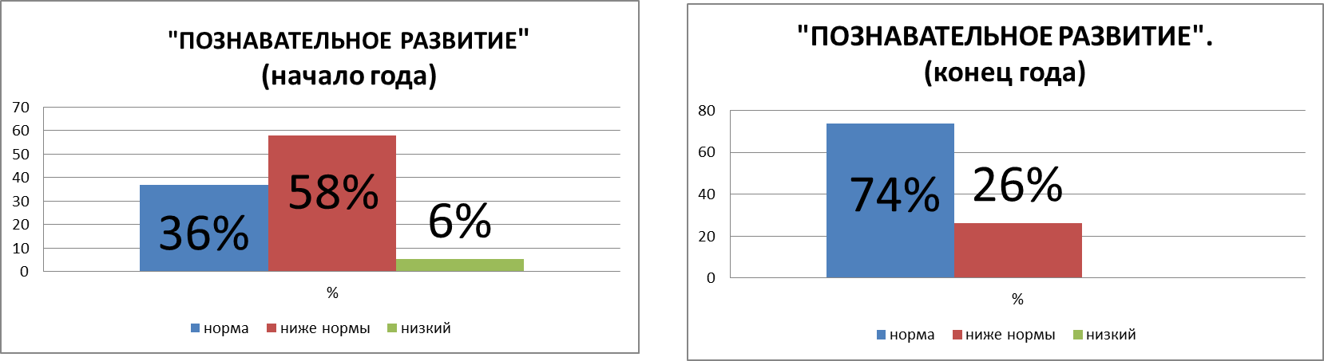- высокий уровень развития выявлен у 37% детей. К концу учебного года дети стали проявлять интерес к общению со сверстниками, называют их по именам; в дидактических играх принимают игровые правила и действуют в соответствии с ними; охотно вступают в ролевой диалог с воспитателем и сверстниками. Дети активно выполняют простейшие трудовые действия по просьбе воспитателя.

- средний уровень имеют 63% детей. Дети испытывают затруднения в общении, как с взрослыми, так и со сверстниками.

- низкий уровень у детей отсутствует

**Образовательная область «Познавательное развитие»**

На начало года мониторинг познавательного развития вывел 36% высокого уровня развития, 58%, средней, 6% низкий

В данной области также отмечается положительная динамика развития детей и высокие результаты освоения учебной программы.

- высокий уровень развития выявлен у 74% детей. Дети проявляют активный интерес к рассматриванию картинок, иллюстраций из детских книг, к окружающему миру, обследованию незнакомых предметов, их свойств.

Дети знают названия окружающих предметов и игрушек, умеют группировать предметы по цвету, размеру и форме.

- средний уровень развития – 26% детей. Эти дети проявляют активный интерес в области «Познавательного развития», но имеют ряд затруднений, обусловленных низким уровнем речевого развития. Так, например, они не могут назвать своё имя, имена членов семьи, воспитателей. Предметы ближайшего окружения, названия животных, овощей, фруктов, цвет и размер фигуры могут только показать.

- низкий уровень у детей отсутствует

**Образовательная область «Речевое развитие»**

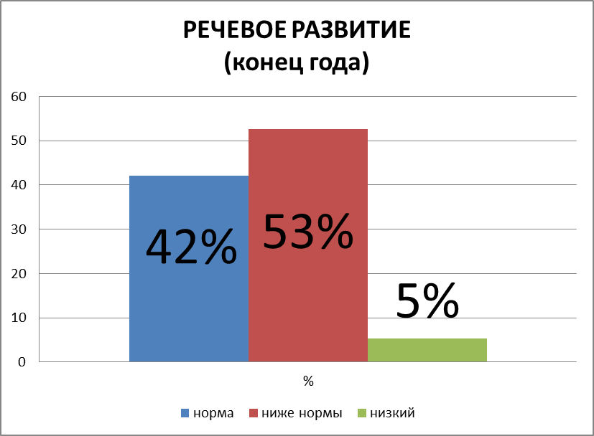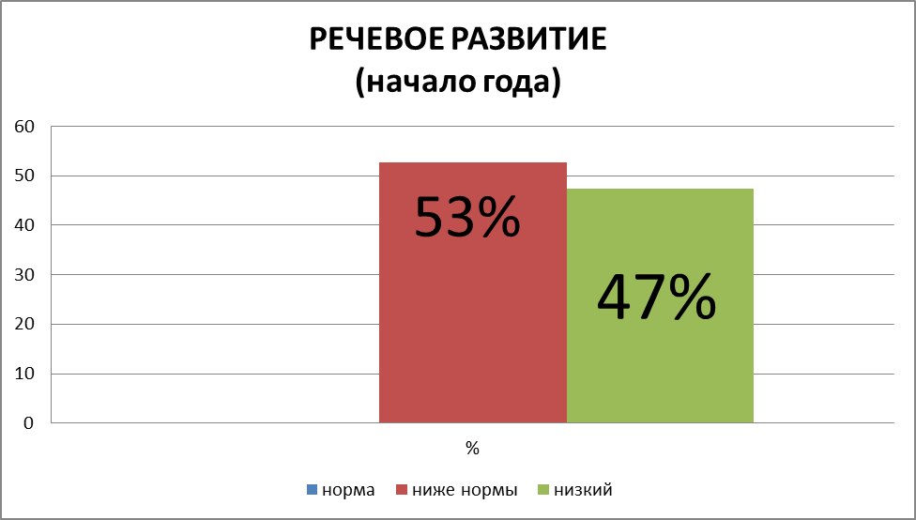

На начало учебного года, во второй младшей по речевому развитию 53% детей показали средний результат, у 47% низкий показатель, высокий уровень отсутствовал.

На конец учебного года высокий уровень развития показали 42% детей. Дети стали активней сопровождать речью игровые и бытовые действия; по просьбе взрослого проговаривать слова, небольшие фразы; с удовольствием рассматривают сюжетные картинки и кратко рассказывают об увиденном.- 53% детей показали средний уровень развития. У этих детей низкий словарный запас. Они затрудняются построить фразу или предложение, рассказать об изображенном на картинке.-5 % детей показали низкий уровень. Дети затрудняются рассказать об изображенном на картинке, о событиях из личного опыта. Словарный запас плохо развит.

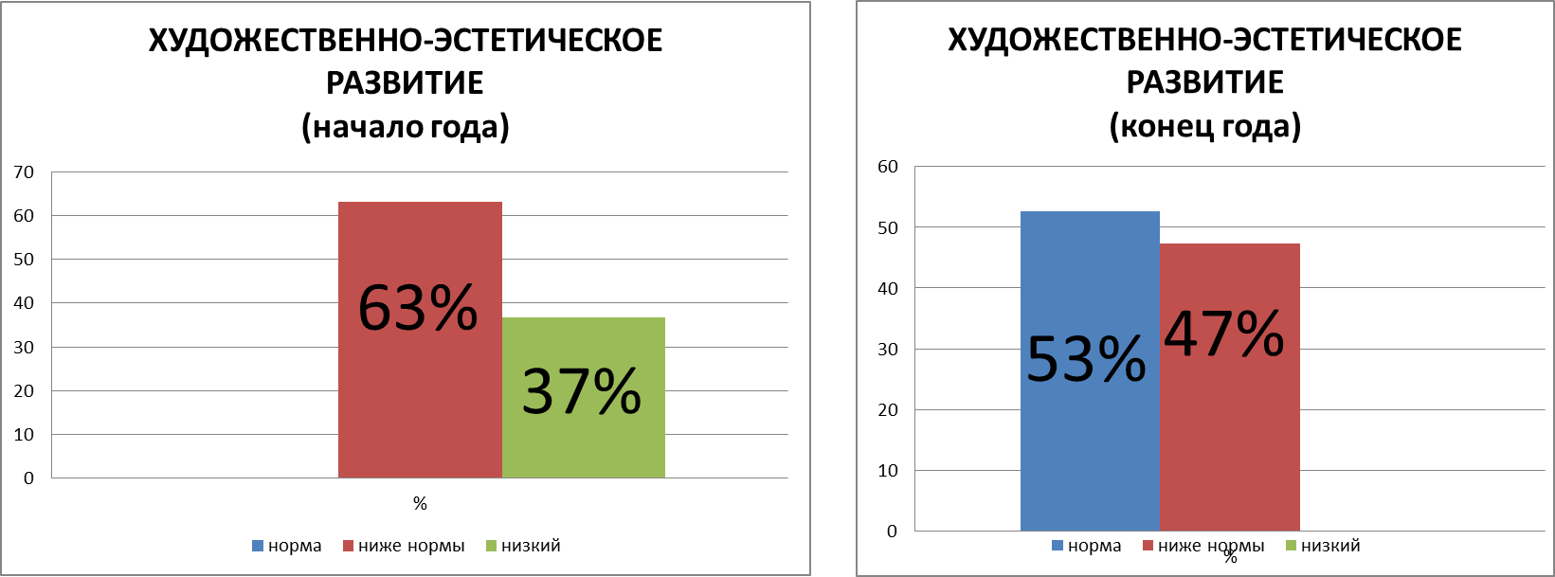**Образовательная область «Художественно-эстетическое развитие».**

Диагностика по художественно-эстетическому развитию на начало года дала следующие результаты, высокий уровень развития отсутствует, средний составляет 63%, низкий уровень развития 37%.

В данной области развития на конец учебного года следующий, высокий показатель составляет53% детей, что свидетельствует о хорошем усвоении образовательной программы. Эти дети различают основные формы конструктора, со взрослым сооружают постройки, также знают назначение карандашей, красок и кистей, клея, пластилина. Они могут создавать простые предметы из разных материалов, обыгрывают совместно со взрослым. Многие дети с интересом слушают музыкальные произведения до конца, проявляют интерес к песням, стремятся двигаться под музыку, эмоционально откликаются на различные произведения культуры и искусства

- Средний уровень развития снизился до 47%. С помощью взрослого подпевают в песне музыкальные фразы, выполняют танцевальные движения, учатся хлопать в ладоши, притоптывать ногой.

- Низкий уровень не выявлен

**Образовательная область «Физическое развитие».**

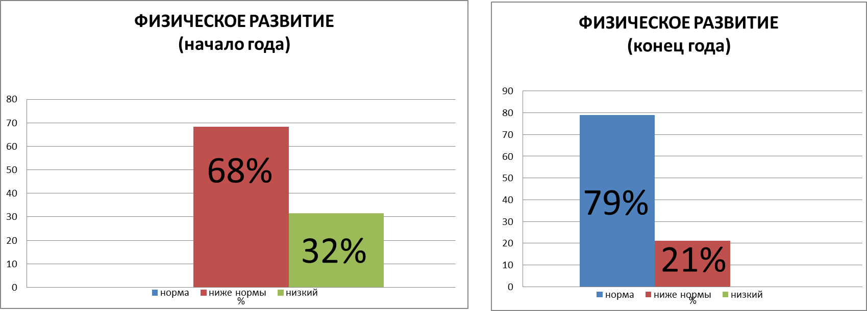

В области физическое развитие на начало года уровень развития имел следующие показатели, 68% - средний, 32% - низкий.

В данной области развития высокий уровень вырос до 79%. Дети проявляют навыки опрятности, пользуются индивидуальными предметами гигиены, умеют принимать жидкую и твердую пищу, правильно использовать ложку, чашку, салфетку. Эти дети умеют ходить и бегать, не наталкиваясь на других детей, проявляют желание играть в подвижные игры, могут прыгать на двух ногах на мете, с продвижением вперед. Самостоятельно умеют брать, держать, переносить, класть, бросать, катать мяч. С частичной помощью взрослого умеют подлезать под натянутую веревку.

- Средний уровень развития имеют 11% детей, это дети, которые частично проявляют навыки опрятности, частично пользуются индивидуальными предметами гигиены. Также стараются соблюдать правила приема пищи, но иногда нуждаются в помощи взрослого.

Низкий уровень у детей отсутствует.

**Вывод:**

Анализ результатов мониторинга показал положительную динамику развития детей по всем видам деятельности. В основном показатели выполнения программы лежат в пределах среднего уровня. Таким образом, образовательная деятельность в ДОУ реализуется на достаточном уровне.

Выявление и развитие педагогическим работником за межаттестационный период у обучающихся способностей к научной (интеллектуальной), творческой, физкультурно-спортивной деятельности, а также их участия в олимпиадах, конкурсах, фестивалях, соревнованиях:

|  |  |  |
| --- | --- | --- |
| **Участие обучающихся в реализации социально-образовательных проектов, социально значимых дел с целью формирования базовых национальных ценностей Российской Федерации, в том числе деятельность по самоопределению и профессиональной ориентации обучающихся** | | |
| 2020- 2021 | Проект «Добрая дорога» | [Проект «Добрая дорога» (tvoysadik.ru)](https://vp40.tvoysadik.ru/site/pub?id=59) |
| Городская акция «Письмо водителю» | [Городская акция «Письмо водителю» (xn--e1agmmh.xn--p1ai)](https://660001269.xn--e1agmmh.xn--p1ai/site/pub?id=55306) |
| Акция «Бессмертный полк» | [Акция «Бессмертный полк» (xn--e1agmmh.xn--p1ai)](https://660001269.xn--e1agmmh.xn--p1ai/site/pub?id=55379) |
| Городской фоточеллендж по безопасности дорожного движения «Самый Яркий Пешеход» | [Городской фоточеллендж по безопасности дорожного движения «Самый Яркий Пеше-ход» (xn--e1agmmh.xn--p1ai)](https://660001269.xn--e1agmmh.xn--p1ai/site/pub?id=55479) |
| 2021-2022 | «Знакомимся с профессиями» | [«Знакомимся с профессиями» (xn--e1agmmh.xn--p1ai)](https://660001269.xn--e1agmmh.xn--p1ai/site/pub?id=55376) |
| 2022-2023 | Неделя безопасности | <https://vk.com/wall-217044155_66> |
| «День родного языка» | <https://vk.com/wall-217044155_80> |
| «День России» | <https://vk.com/wall-217044155_202>  [Конспект занятия по познавательному развитию "День России" (xn--e1agmmh.xn--p1ai)](https://660001269.xn--e1agmmh.xn--p1ai/site/pub?id=55156) |
| Акция по безопасности дорожного движения  «На дорогу ты смотри и в беду не попади» | <https://vk.com/wall-217044155_184> |
| Акция труда «Мы ребята хоть куда, не боимся мы труда» | <https://vk.com/wall-217044155_135> |
| Спортивное развлечение ко  Дню защитника Отечества  «Мы, как только подрастем, в армию служить пойдем!» | <https://vk.com/wall-217044155_96>  [Сценарий спортивного развлечения ко Дню защитника Отечества (xn--e1agmmh.xn--p1ai)](https://660001269.xn--e1agmmh.xn--p1ai/site/pub?id=55166) |
| Масленичные гулянья  «С масленицей всех ура – выпекаться блины пора» | <https://vk.com/wall-217044155_97> |
| 2023-2024 | Волонтерская акция «10000 добрых дел в один день» | <https://vk.com/wall-217044155_282> |
| День народного единства « Я, ты он, она – вместе дружная семья» | <https://vk.com/wall-217044155_262>  [Тематическое занятие к Дню народного единства « Я, ты он, она – вместе дружная семья»  (xn--e1agmmh.xn--p1ai)](https://660001269.xn--e1agmmh.xn--p1ai/site/pub?id=54666) |
| «День отца» «Рамка для фото» | <https://vk.com/wall-217044155_256>  [Тематическое занятие к Дню отца « Рамка для фото- подарок папе» (средняя группа) (xn--e1agmmh.xn--p1ai)](https://660001269.xn--e1agmmh.xn--p1ai/site/pub?id=54667) |
| День пожилого человека «Сувенирная тарелочка» | <https://vk.com/wall-217044155_250>  [Тематическое занятие к Дню пожилого человека «Сувенирная тарелочка» (средняя группа) (xn--e1agmmh.xn--p1ai)](https://660001269.xn--e1agmmh.xn--p1ai/site/pub?id=54669) |
| День Флага | <https://vk.com/wall-217044155_233>  [Тематическое занятие к Дню флага « Флаг – объемная аппликация» (средняя группа) (xn--e1agmmh.xn--p1ai)](https://660001269.xn--e1agmmh.xn--p1ai/site/pub?id=54671) |
|  | «День светофора» | <https://vk.com/wall-217044155_226> |
|  | «День Семьи» | <https://vk.com/wall-217044155_215> |
|  | Городской конкурс проектов по ранней профориентации «Калейдоскоп профессий» | ["Профессии наших мам" (xn--e1agmmh.xn--p1ai)](https://660001269.xn--e1agmmh.xn--p1ai/site/pub?id=55358) |

|  |  |  |  |
| --- | --- | --- | --- |
| **Участие обучающихся в мероприятиях творческой направленности.** | | | |
| **Год** | **Направление деятельности** | **Название мероприятия** | **Количество обучающихся** |
| 2020 | Творческая | Неделя А.С. Пушкина | [Неделя А.С. Пушкина (xn--e1agmmh.xn--p1ai)](https://660001269.xn--e1agmmh.xn--p1ai/site/pub?id=55191) |
| Конкурс поделок «Новогодние чудеса» | 15 |
| Городской конкурсе « Lego конструирования» «Водный мир, вода вокруг нас»  [в Городской конкурс «LEGO»-конструирования «Водный мир, вода вокруг нас» (tvoysadik.ru)](https://vp40.tvoysadik.ru/?section_id=225) | 7 |
| Городская акции Рио Рита - радость Победы  [Городская акции Рио Рита - радость Победы (xn--e1agmmh.xn--p1ai)](https://660001269.xn--e1agmmh.xn--p1ai/site/pub?id=55367) | 6 |
| Городской фестиваль «Варвара краса – длинная коса»  [Городской фестиваль среди воспитанников ДОУ ГО Верхняя Пышма «Театральный калейдоскоп». (tvoysadik.ru)](https://vp40.tvoysadik.ru/?section_id=224)  [Театральная постановка "Варвара краса, длинная коса" (xn--e1agmmh.xn--p1ai)](https://660001269.xn--e1agmmh.xn--p1ai/site/pub?id=55362) | 8 |
| 2021 |  | Фестиваль - ярмарки детского и молодежного национального творчества Моя Родина -Урал  <https://disk.yandex.ru/i/kMQtwbNQBcg_EA> | 1 |
| Развлечение «Мама – солнышко мое» | [«Мама – солнышко мое» (xn--e1agmmh.xn--p1ai)](https://660001269.xn--e1agmmh.xn--p1ai/site/pub?id=55203) |
| Городской конкурс Lego конструирования «Здоровый образ жизни»  [Городской конкурс Lego конструирования «Здоровый образ жизни» (xn--e1agmmh.xn--p1ai)](https://660001269.xn--e1agmmh.xn--p1ai/site/pub?id=55363) | 4 |
| Муниципальный конкурс детского творчества Пасхальные перезвоны | 10 |
| Конкурс детских рисунков от прокуратуры ГО Верхняя Пышма | 6 |
| Выставка детских работ «Осенние Фантазии»  [«Осенние Фантазии» (xn--e1agmmh.xn--p1ai)](https://660001269.xn--e1agmmh.xn--p1ai/site/pub?id=55365) | 10 |
| 2022  2021 | Творческая | Праздничное открытое мероприятие «Как будили деда Мороза»  ["Как будили Деда Мороза" (xn--e1agmmh.xn--p1ai)](https://660001269.xn--e1agmmh.xn--p1ai/site/pub?id=55201) | 20 |
| Мастер класс «Подарок для мам»  [«Подарок для мам» (xn--e1agmmh.xn--p1ai)](https://660001269.xn--e1agmmh.xn--p1ai/site/pub?id=55202) | 20 |
| Проект «Мои любимые сказки»  <https://vk.com/wall-217044155_125>  [Мои любимые сказки (xn--e1agmmh.xn--p1ai)](https://660001269.xn--e1agmmh.xn--p1ai/site/pub?id=44273) | 20 |
| Городской фестиваль декоративно-прикладного творчества «Золотые руки»  [Городской фестиваль декоративно-прикладного творчества «Золотые руки» (xn--e1agmmh.xn--p1ai)](https://660001269.xn--e1agmmh.xn--p1ai/site/pub?id=55368) | 8 |
| Конкурс буктрейлеров «Книга наш любимый друг и помощник» «Понарошкино»  <https://disk.yandex.ru/d/MV9b9_OHAvA3qQ> | 4 |
| Конкурс «Зимняя сказка» | 9 |
| Опытно-исследовательская | Городской конкурс семейных проектов «Домашняя лаборатория»  [Городской конкурс семейных проектов «Домашняя лаборатория» (xn--e1agmmh.xn--p1ai)](https://660001269.xn--e1agmmh.xn--p1ai/site/pub?id=55473)  Фото с дианой | 4 |
| 2023 | Творческая | Фестиваль «Золотые руки  «Умельцы Урала» | 5 |
| 2024 | Творческая | Региональный конкурс детского рисунка "Эколята - друзья и защитники Природы!  [Региональный конкурс детского рисунка "Эколята - друзья и защитники Природы! (tvoysadik.ru)](https://vp40.tvoysadik.ru/site/pub?id=224)  <https://vk.com/wall-217044155_305> | 3 |
| **Участие обучающихся в мероприятиях физкультурно-спортивной направленности** | | | |
|  | Физкультурно-спортивная |  |  |
| 2020 |  | Спортивное открытое мероприятие «В поисках клада»  [Открытое мероприятие «В поисках клада» (xn--e1agmmh.xn--p1ai)](https://660001269.xn--e1agmmh.xn--p1ai/site/pub?id=55200) | 12 |
| **Участие обучающихся педагогического работника в олимпиадах, конкурсах, фестивалях, соревнованиях** | | | |

|  |  |  |  |  |  |
| --- | --- | --- | --- | --- | --- |
| Учебный год | наименование | Уровень и формат участия (региональный, федеральный, международный/очно, заочно, дистанционно) | Участники человек процентов | Победители, призеры (человек/ процентов) | Ссылка на интернет-источник |
| **2019-2020** | Конкурс Lego конструирования "Водный мир, вода вокруг нас" | Городской  дистанционно | 7 | участник | [ДИПЛОМ за участие в городском конкурсе Lego конструирования "Водный мир, вода вокруг нас" (xn--e1agmmh.xn--p1ai)](https://660001269.xn--e1agmmh.xn--p1ai/site/pub?id=55283) |
| Международная интернет-олимпиады по мультфильму «Чебурашка и крокодил Гена» | международный  дистанционно | 3 | победитель  1 место | [Международная интернет-олимпиады по мультфильму "Чебурашка и крокодил Гена" (xn--e1agmmh.xn--p1ai)](https://660001269.xn--e1agmmh.xn--p1ai/site/pub?id=55487) |
| **2020-2021** | Конкурс чтецов «Детские стихи о самом главном» | образовательная организация | 6 | участник | [Конкурс чтецов "Детские стихи о самом главном" (xn--e1agmmh.xn--p1ai)](https://660001269.xn--e1agmmh.xn--p1ai/site/pub?id=55285) |
| Городской конкурс «Lego конструирования «Здоровый образ жизни» | городской  дистанционно | 4 | участник | <https://disk.yandex.ru/d/0kx7btm7LcfbBQ> |
| Международная олимпиада «Произведения Чуковского К.И.» | международный  дистанционно | 3 | победитель | [Международная олимпиада «Произведения Чуковского К.И.» (xn--e1agmmh.xn--p1ai)](https://660001269.xn--e1agmmh.xn--p1ai/site/pub?id=55484) |
| Фестиваль - ярмарки детского и молодежного национально-  го творчества Моя Родина -Урал | региональный  дистанционно | 1 | лауреат | [Фестиваль - ярмарки детского и молодежного национального творчества Моя Родина -Урал (xn--e1agmmh.xn--p1ai)](https://660001269.xn--e1agmmh.xn--p1ai/site/pub?id=55449) |
| **2021-2022** | Викторина по сказке «Зайкина избушка» | международный  дистанционно | 4 | участник | [Викторина по сказке «Зайкина избушка» (xn--e1agmmh.xn--p1ai)](https://660001269.xn--e1agmmh.xn--p1ai/site/pub?id=55461) |
| Международный конкурс Творчество и интеллект "Дом для друзей | международный  дистанционно | 1 | победитель  2 место | [Международный конкурс Творчество и интеллект "Дом для друзей" (xn--e1agmmh.xn--p1ai)](https://660001269.xn--e1agmmh.xn--p1ai/site/pub?id=55460) |
| **2022-2023** | Фестиваль декоративно-прикладного творчества «Золотые руки» | образовательная организация | 8 | победитель  «Резьба по дереву - Горы» | [Городской фестиваль декоративно-прикладного творчества «Золотые руки» (xn--e1agmmh.xn--p1ai)](https://660001269.xn--e1agmmh.xn--p1ai/site/pub?id=55368) |
| Новогодний конкурс игрушек «ПДД на ёлочке» | международный  дистанционно | 1 | победитель | [Новогодний конкурс игрушек «ПДД на ёлочке» (xn--e1agmmh.xn--p1ai)](https://660001269.xn--e1agmmh.xn--p1ai/site/pub?id=55457) |
|  | Конкурс Театрализация в современном образовании Стихи, проза, сказки.  «Петушок наш не поет» | международный  дистанционно | 4 | победитель  1 место | [Театральное представление «Петушок наш не поет» (xn--e1agmmh.xn--p1ai)](https://660001269.xn--e1agmmh.xn--p1ai/site/pub?id=55462) |
| Международ-  ная викторин по сказке «Лисичка-сестричка и Серый волк» | международный  дистанционно | 3 | победитель | [Международная викторина по сказке «Лисичка-сестричка и Серый волк» (xn--e1agmmh.xn--p1ai)](https://660001269.xn--e1agmmh.xn--p1ai/site/pub?id=55463) |
| **2023-2024** | Фестиваль «Золотые руки» «Умельцы Урала» | образовательная организация | 12 | победитель  «По щучьему веленью» | [Фестиваль «Золотые руки» «Умельцы Урала» (xn--e1agmmh.xn--p1ai)](https://660001269.xn--e1agmmh.xn--p1ai/site/pub?id=55464) |
| Международный конкурс номинация «Видео» « На лесной  «опушке» | международный  дистанционно | 7 | победитель | [Театральное представление "На лесной опушке" (xn--e1agmmh.xn--p1ai)](https://660001269.xn--e1agmmh.xn--p1ai/site/pub?id=55465) |
| Всероссийский конкурс "Мой любимый снеговик" | федеральный  дистанционно | 1 | победитель  2 место | [Всероссийский конкурс "Мой любимый снеговик" (xn--e1agmmh.xn--p1ai)](https://660001269.xn--e1agmmh.xn--p1ai/site/pub?id=55468) |
| Всероссийский конкурс «Праздник к нам приходит» | федеральный  дистанционно | 4 | победитель | [Всероссийский конкурс «Праздник к нам приходит» (xn--e1agmmh.xn--p1ai)](https://660001269.xn--e1agmmh.xn--p1ai/site/pub?id=55466) |
| Всероссийский конкурс «Я - изобретатель» | федеральный  дистанционно | 2 | победитель  2 место | [Всероссийский конкурс «Я - изобретатель» (xn--e1agmmh.xn--p1ai)](https://660001269.xn--e1agmmh.xn--p1ai/site/pub?id=55467) |

**Совершенствование методов обучения и воспитания, обеспечивающих повышение качества образования**

**Использую в работе образовательными технологиями:**

Свою работу с детьми строю с учётом индивидуальных особенностей воспитанников. Приоритетным направлением моей деятельности является **Личностно - ориентированные технологии,** технологии сотрудничества. Придерживаюсь в общении с детьми положения: «Не рядом, не над, а вместе». Моя цель – содействовать становлению ребёнка как личности, развивать индивидуальность и неповторимость каждого ребёнка, не игнорировать его чувства и эмоции, понять, то его интересует. Тактика общения – сотрудничество, способы общения – понимание, признание и принятие личности ребёнка.

Организую деятельность с применением форм работы личностно-ориентированной технологии.

* игры, занятия, спортивные мероприятия; [Тематические занятия и мероприятия (xn--e1agmmh.xn--p1ai)](https://660001269.xn--e1agmmh.xn--p1ai/site/section?id=13081)
* беседы, наблюдения;
* экспериментальная и проектная деятельность [Проектная деятельность (xn--e1agmmh.xn--p1ai)](https://660001269.xn--e1agmmh.xn--p1ai/site/section?id=10661)
* упражнения, гимнастика, массаж;
* тренинги, этюды, образно-ролевые игры;
* конкурсы и выставки детского творчества.. [Творческие мероприятия (xn--e1agmmh.xn--p1ai)](https://660001269.xn--e1agmmh.xn--p1ai/site/section?id=10800)

**Игровые технологии:**

**Цель:** Сенсомоторное и познавательное развитие ребёнка.

В группе создались атрибуты для игр, были разработаны игры и картотеки игр

* сюжетно-ролевых,
* дидактических игр
* игры-драматизации.

**Здоровье – сберегающие технология**

Сохранение и укрепление здоровья детей одно из направлений моей работы. Поэтому укрепление здоровья воспитанников строится на основе применения здоровье сберегающих технологий с использованием нетрадиционных методик: точечный массаж, дыхательная гимнастика, самомассаж, зарядка после сна, зрительная гимнастика, нейроигры. Так же широко применяем в своей работе нетрадиционное оборудование: «Дорожки здоровья», массажеры с использование природного и бросового материала и т. д. [Здоровей-ка (xn--e1agmmh.xn--p1ai)](https://660001269.xn--e1agmmh.xn--p1ai/site/section?id=13238)

**Технология проектной деятельности**

**Цель:** Активизация познавательного и творческого развития ребёнка и одновременное формирование его личностных качеств.

Тематика проектов обусловлена выявленными в ходе работы проблемами или спецификой учреждения. Проектная деятельность с детьми позволяет сформировать способность к коммуникации, работать в команде, развивать исследовательские, познавательные навыки, творческое воображение, самостоятельность у детей. Во время реализации проекта идёт активное взаимодействие с родителями. [Проектная деятельность (xn--e1agmmh.xn--p1ai)](https://660001269.xn--e1agmmh.xn--p1ai/site/section?id=10661)

**Технология художественного творчества**

**Цель:** Пробуждение у детей эмоциональной отзывчивости к родной природе, окружающему миру, картинкам и иллюстрациям. Формирование у детей изобразительных умений и навыков в рисовании, лепке, аппликации. [Художественно-эстетическое развитие (xn--e1agmmh.xn--p1ai)](https://660001269.xn--e1agmmh.xn--p1ai/site/section?id=10650)

**Образовательные технологии**

**Цель:** Повышение познавательной активности детей, интеллектуального развития и общеучебных навыков.

экспериментирование, проведение опытов с детьми, использование ИОС (игровых обучающих ситуаций).

- моделирование: математическое (игры – головоломки: «Танграм», «Сложи квадрат», «Пифагор», «Колумбово яйцо»; [Математические игры (xn--e1agmmh.xn--p1ai)](https://660001269.xn--e1agmmh.xn--p1ai/site/pub?id=55416)

- мнемотехника в развитии речи (составление рассказов, сказок, описаний по моделям) [Мнемотехника в развитие речи (xn--e1agmmh.xn--p1ai)](https://660001269.xn--e1agmmh.xn--p1ai/site/pub?id=55417)

**Информационно - компьютерные технологии:**

Использование информационно-коммуникативных технологий в учебно-воспитательном процессе в дошкольном образовательном учреждении – это одна из самых новых и актуальных проблем в отечественной дошкольной педагогике.

Использование ИКТ в работе:

1. Подбор иллюстративного материала к занятиям и для оформления стендов, группы, кабинетов (сканирование, Интернет; принтер, презентация).

2. Подбор дополнительного познавательного материала к занятиям, знакомство со сценариями праздников и других мероприятий.

3. Обмен опытом, знакомство с периодикой, наработками других педагогов России.

4. Оформление групповой документации, отчетов. Компьютер позволяет не писать отчеты и анализы каждый раз, а достаточно набрать один раз схему и в дальнейшем только вносить необходимые изменения.

5. Создание мультимедийные презентаций и интерактивных игр в программе Рower Рoint для повышения эффективности образовательных занятий с детьми и педагогической компетенции у родителей в процессе проведения родительских собраний. [Интерактивные игры в PowerPoint (xn--e1agmmh.xn--p1ai)](https://660001269.xn--e1agmmh.xn--p1ai/site/section?id=13161)

6. Просмотр видеозаписей, мультфильмов на занятиях кружка.

7. Создание стенгазет, фотоколлажей, [Фоторепораж (xn--e1agmmh.xn--p1ai)](https://660001269.xn--e1agmmh.xn--p1ai/site/section?id=13204)

8. Видеофильмом из жизни детей. [Видео ролики (xn--e1agmmh.xn--p1ai)](https://660001269.xn--e1agmmh.xn--p1ai/site/section?id=13199)

9. Создание обучающих видео ["Где обедал воробей" (xn--e1agmmh.xn--p1ai)](https://660001269.xn--e1agmmh.xn--p1ai/site/pub?id=55384)

["Веселые числа" (xn--e1agmmh.xn--p1ai)](https://660001269.xn--e1agmmh.xn--p1ai/site/pub?id=55284)

Эффективно использую проектную технологию. Совместно со специалистами и родителями детей успешно реализовала проекты:

|  |  |  |
| --- | --- | --- |
| **2020-2021** | Проект Безопасная дорога 2021 | [Проект Безопасная дорога 2021 (xn--e1agmmh.xn--p1ai)](https://660001269.xn--e1agmmh.xn--p1ai/site/pub?id=55278) |
| Проект по сказкам Пушкина | [Проект по сказкам Пушкина (xn--e1agmmh.xn--p1ai)](https://660001269.xn--e1agmmh.xn--p1ai/site/pub?id=55280) |
| **2021-2022** | Проект Краски весны 2022 | [Проект Краски весны 2022 (xn--e1agmmh.xn--p1ai)](https://660001269.xn--e1agmmh.xn--p1ai/site/pub?id=55277) |
| **2022-2023** | Проект «Мои любимые сказки» | [Мои любимые сказки (xn--e1agmmh.xn--p1ai)](https://660001269.xn--e1agmmh.xn--p1ai/site/pub?id=44273) |
| Проект «Волшебные пальчики» | [Проекты (xn--e1agmmh.xn--p1ai)](https://660001269.xn--e1agmmh.xn--p1ai/site/section?id=10661) |
| Проект «Чудеса, фокусы, эксперименты» | [«Чудеса, фокусы, эксперименты» (xn--e1agmmh.xn--p1ai)](https://660001269.xn--e1agmmh.xn--p1ai/site/pub?id=44271) |
| Проект «Наш дружок– Снеговичок» | [Проект «Мой друг - Снеговик» вторая младшая группа (xn--e1agmmh.xn--p1ai)](https://660001269.xn--e1agmmh.xn--p1ai/site/pub?id=44274) |
| Проект «Огонь-друг, огонь – враг» | [«Огонь-друг, огонь –враг» (xn--e1agmmh.xn--p1ai)](https://660001269.xn--e1agmmh.xn--p1ai/site/pub?id=44276) |
| **2023-2024** | Проект «Калейдоскоп профессий» | [Проект Калейдоскоп профессий (xn--e1agmmh.xn--p1ai)](https://660001269.xn--e1agmmh.xn--p1ai/site/pub?id=55273) |
| «Безопасный новый год» – проект | <https://vk.com/wall-217044155_299>  [Проект «Безопасный Новый Год!» (xn--e1agmmh.xn--p1ai)](https://660001269.xn--e1agmmh.xn--p1ai/site/pub?id=54764) |
| Проект «Здоровей-ка» | [Проект «Здоровей-ка» (xn--e1agmmh.xn--p1ai)](https://660001269.xn--e1agmmh.xn--p1ai/site/pub?id=55279) |
| Проект «С чего начинается Родина» | [Проект «С чего начинается Родина» (xn--e1agmmh.xn--p1ai)](https://660001269.xn--e1agmmh.xn--p1ai/site/pub?id=55282) |
| Проект «Радуга эмоций» | [Проект «Радуга эмоций» (xn--e1agmmh.xn--p1ai)](https://660001269.xn--e1agmmh.xn--p1ai/site/pub?id=55281) |

**Транслирование в педагогических коллективах опыта практических результатов своей профессиональной деятельности**

|  |  |  |
| --- | --- | --- |
| **Проведение мастер-классов, открытых занятий, мероприятий** | | |
| **2021-2022** | Открытое занятие | «В поисках колобка»  [«В поисках колобка» (xn--e1agmmh.xn--p1ai)](https://660001269.xn--e1agmmh.xn--p1ai/site/pub?id=55385) |
| **2022-2023** | Мастер-класс для педагогов | Мастер – класс «Работа в zoom» |
| Открытое занятие | «Звуки вокруг нас»  [Звуки вокруг нас (xn--e1agmmh.xn--p1ai)](https://660001269.xn--e1agmmh.xn--p1ai/site/pub?id=55388) |
| Мастер – класс для родителей | «Дорожка здоровья»  ["Дорожка здоровья" (xn--e1agmmh.xn--p1ai)](https://660001269.xn--e1agmmh.xn--p1ai/site/pub?id=55387) |
| «Динамические игры»  ["Динамические игры" (xn--e1agmmh.xn--p1ai)](https://660001269.xn--e1agmmh.xn--p1ai/site/pub?id=55418) |
| Мастер-класс для педагогов | «Создание анкет в гугл форме» [«Создание анкет в гугл форме» (xn--e1agmmh.xn--p1ai)](https://660001269.xn--e1agmmh.xn--p1ai/site/pub?id=55501) |
| **Выступления , сообщения, доклады, проведение мероприятий** | | |

|  |  |  |  |  |  |  |  |  |  |  |  |  |  |  |  |
| --- | --- | --- | --- | --- | --- | --- | --- | --- | --- | --- | --- | --- | --- | --- | --- |
| Учебный год | | Мероприятие  (конференция, форум, мастер-класс, семинар, вебинар, круглый стол, педагогические чтения и другое), указать тему выступления | | | | Уровень (ОО, муниципальный, региональный, федеральный, международный)  и формат участия (очно, дистанционно) | | | | Результат (победитель, призер, лауреат, участник) | | | | | Ссылка на интернет-источник |
| **2021-2022** | | Фестиваль педагогических идей «Инновационные идеи в рамках освоения/реализации ФОП ДО Уровень ДОУ | | | | муниципальный | | | | выступающий | | | | | [Многофункциональное дидактическое развивающее пособие Раскладушка (xn--e1agmmh.xn--p1ai)](https://660001269.xn--e1agmmh.xn--p1ai/site/pub?id=55391) |
| Смотр - конкурс на лучший центр театра «Волшебный мир театра» | | | | образовательная  организация | | | | участник | | | | | [Центр театральной деятельности (xn--e1agmmh.xn--p1ai)](https://660001269.xn--e1agmmh.xn--p1ai/site/pub?id=55470) |
| Семинар «Самообразование педагога, в рамках задач на межаттестационный период» | | | | муниципальный | | | | выступающий | | | | | [Самообразование педагога, в рамках задач на межаттестационный период (2021) (tvoysadik.ru)](https://vp40.tvoysadik.ru/site/pub?id=228) |
| Конференция «Современное образование от 0 до 3: поиск, практики, перспективы» | | | | муниципальный | | | | участник | | | | | [Научно - практическая конференция "Современное образование от 0 до 3; поиск, практики, перспективы" (tvoysadik.ru)](https://vp40.tvoysadik.ru/site/pub?id=139) |
| **2022-2023** | | Семинар «Переход на ФОП. Изучение программы по направлениям развития» | | | | образовательная организация | | | | выступающий | | | | | [Семинар "Переход на ФОП. Изучение программы по направлениям развития" (tvoysadik.ru)](https://vp40.tvoysadik.ru/site/pub?id=229) |
| Городской конкурс Буктрейлеров «Книга наш любимый друг и помощник» | | | | муниципальный | | | | призер | | | | | [Городской конкурс Буктрейлеров (tvoysadik.ru)](https://vp40.tvoysadik.ru/site/pub?id=146) |
| **2023-2024** | | Городской конкурс по ранней профориентации «Первые шаги в профессию» | | | | муниципальный | | | | победитель | | | | | [1 этап Городского конкурса проектов - Профориентация для малышей «Калейдоскоп профессий» (tvoysadik.ru)](https://vp40.tvoysadik.ru/site/pub?id=210) |
| Муниципальный фестиваль педагогических разработок «Полифункциональные игры и игрушки для детей дошкольного возраста» | | | | образовательная организация | | | | победитель | | | | | [Методические рекомендации по использованию авторского полифункционального игрового дидактического пособия Логическая пирамида (xn--e1agmmh.xn--p1ai)](https://660001269.xn--e1agmmh.xn--p1ai/site/pub?id=55390) |
| Фестиваль педагогических идей «Инновационные идеи в рамках освоенияреализации ФОП ДО» | | | | образовательная организация | | | | участник | | | | | [Фестиваль педагогических идей "Инновационные идеи в рамках освоения/реализации ФОП ДО Уровень ДОУ (tvoysadik.ru)](https://vp40.tvoysadik.ru/site/pub?id=226) |
| Смотр-конкурс  На лучший патриотический центр в группе | | | | образовательная организация | | | | победитель | | | | | [Патриотический центр (xn--e1agmmh.xn--p1ai)](https://660001269.xn--e1agmmh.xn--p1ai/site/pub?id=55414) |
| **Публикации** | | | | | | | | | | | | | | | |
| **Год** | | **Наименование** | | | | | | | | | **Ссылка на материал** | | | | |
| **2021-2022** | | Статья Многофункциональное дидактическое развивающее пособие «Раскладушка» | | | | | | | | | [Многофункциональное дидактическое развивающее пособие «Раскладушка» - скачать | Дроздова Анастасия Сергеевна. Работа №297219 (solncesvet.ru)](https://solncesvet.ru/opublikovannyie-materialyi/mnogofunkcionalnoe-didakticheskoe-razviv.941065581/) | | | | |
| Дидактическая игра “Транспорт” | | | | | | | | | [Дидактическая игра "Транспорт" – ФГОС online (fgosonline.ru)](https://fgosonline.ru/vyisshee/didakticheskaya-igra-transport/) | | | | |
| Проект «Красота весной» | | | | | | | | | [Проект «Красота весной» (art-talant.org)](https://www.art-talant.org/publikacii/93531-proekt-krasota-vesnoy) | | | | |
| **2022-2023** | | Перфокарты “Экология” | | | | | | | | | [Перфокарты "Экология" – ФГОС online (fgosonline.ru)](https://fgosonline.ru/vyisshee/perfokarty-ekologiya/) | | | | |
| Федеральная образовательная программа. Физическое воспитание | | | | | | | | | [Федеральная образовательная программа. Физическое воспитание – ФГОС online (fgosonline.ru)](https://fgosonline.ru/vyisshee/federalnaya-obrazovatelnaya-programma-fizicheskoe-vospitanie/) | | | | |
| Проект «Волшебные пальчики» | | | | | | | | | [Проект Волшебные пальчики (xn--e1agmmh.xn--p1ai)](https://660001269.xn--e1agmmh.xn--p1ai/site/pub?id=55392) | | | | |
| Дидактическая игра “Логическая таблица” | | | | | | | | | [Дидактическая игра "Логическая таблица" – ФГОС online (fgosonline.ru)](https://fgosonline.ru/vyisshee/didakticheskaya-igra-logicheskaya-tablicza/) | | | | |
| **2023-2024** | | Методические рекомендации по использованию авторского полифункционального игрового дидактического пособия «Логическая пирамида» | | | | | | | | | ["Логическая пирамида" (art-talant.org)](https://www.art-talant.org/publikacii/92919-logicheskaya-piramida) | | | | |
| «Интерактивные игры – мнемотаблицы» | | | | | | | | | [Интерактивные игры - мнемотаблицы (art-talant.org)](https://www.art-talant.org/publikacii/92863-interaktivnye-igry-mnemotablicy) | | | | |
|  | | Методический прием «Волшебная шкатулка» | | | | | | | | | [Методический прием «Волшебная шкатулка» (art-talant.org)](https://www.art-talant.org/publikacii/92861-anastasiya-drozdova) | | | | |
| **Инновационная, экспериментальная деятельность**(Высшая)** | | | | | | | | | | | | | | | |
| **Учебный год** | | **Тема/направление инновационного проекта, экспериментальной площадки** | | | | | **Уровень (ОО, муниципальный, региональный, федеральный, международный), приложить скан-копию приказа, положения, дорожной карты** | | | | | **Фактический результат** | | | |
| 2023/  2024 | | Городской Фестиваль педагогических идей "Инновационные идеи в рамках освоения реализации программы воспитания" | | | | | образовательная организация | | | | | Методический прием  «Волшебная шкатулка»  [Методический прием "Волшебная шкатулка" (xn--e1agmmh.xn--p1ai)](https://660001269.xn--e1agmmh.xn--p1ai/site/pub?id=55413) | | | |
| **Участие в работе методических объединений педагогических работников** | | | | | | | | | | | | | | | | |
| **Учебный год** | | **Учебно -методические объединения, советы, предметно-цикловые комиссии, кафедры и другое** | **Тема выступления,**  **предложенные для рассмотрения продукты** | | | | | **Уровень ОО, муниципальный, региональный** | | | | | | **ссылка** | | |
| **2022-2023** | | Педагогический совет «Подведение итогов в работе детского сада за 2022-2023 учебный год» | «Итоги мониторинга во второй младшей группе» | | | | | образовательная организация | | | | | |  | | |
| **2023 -2024** | | В рамках школы молодого педагога ГО Верхняя Пышма | Тема выступления «Использование мнемотехники в развитии речи детей дошкольников посредством ИКТ » | | | | | муниципальный | | | | | | <https://vp40.tvoysadik.ru/?section_id=207> | | |
| **Осуществление наставнической деятельности** | | | | | | | | | | | | | | | | |
| **2022-2023** | | наставник | [Благодарственное письмо за значительный вклад в развитие муниципальной системы образования. (xn--e1agmmh.xn--p1ai)](https://660001269.xn--e1agmmh.xn--p1ai/site/pub?id=55404) | | | | | | | | | | | | |  |
| **Разработка программно- методического сопровождения образовательного процесса**  **(обязательно для ВКК**) | | | | | | | | | | | | | | | | |
| Учебный год | | Наименование разработки | Уровень  (ОО, муниципальный, региональный, федеральный, международный) | | | | | Статус  (представлен профессионально-педагогическому сообществу/получено экспертное заключение на уровне муниципального/регионального методического объединения) | | | | |  | | | |
| **Участие в профессиональных конкурсах** (**обязательно для ВКК**) | | | | | | | | | | | | | | | | |
| **Учебный год** | **Наименование конкурса** | | | Тема выступления, представленный материал | | | **Уровень (ОО, муниципальный, региональный, федеральный, международный)** | | | | | **Результат (победитель, призер, лауреат, участник)**  **(Ссылка)** | | | | |
| 2021/  2022 | Городской Фестиваль педагогических идей  «Современные подходы к организации образовательной деятельности в ДОУ, как условие освоения культурных практик детьми раннего и дошкольного возраста " | | | Дидактическое пособие «Книжка раскладушка» | | | образовательная  организация | | | | | Выступающий  [Многофункциональное дидактическое развивающее пособие Раскладушка (xn--e1agmmh.xn--p1ai)](https://660001269.xn--e1agmmh.xn--p1ai/site/pub?id=55391) | | | | |
| 2023/  2024 | Муниципальный фестиваль педагогических разработок «Полифункциональные игры и игрушки для детей дошкольного возраста» | | | Полифункциональное игрового дидактическое пособие «Логическая пирамида» | | | муниципальный | | | | | Выступающий  [Методические рекомендации по использованию авторского полифункционального игрового дидактического пособия Логическая пирамида (xn--e1agmmh.xn--p1ai)](https://660001269.xn--e1agmmh.xn--p1ai/site/pub?id=55390) | | | | |

**Дополнительная информация**

**Повышение своей квалификации (КПК, семинары, вебинары)**

НОЧУ ДПО «Центр повышения квалификации, подготовки и профессиональной переподготовки специалистов «Потенциал» программа «Применение дистанционных технологий в ДОУ: особенности работы с детьми дошкольного возраста (воспитатели и специалисты)» 36 часов, 13.04.2021г

НОЧУ ДПО «Центр повышения квалификации, подготовки и профессиональной переподготовки специалистов «Потенциал» программа «Создание коррекционно-развивающей среды, содержание и технологии инклюзивного образования детей дошкольного возраста в условиях реализации ФГОС ДО» 36 часов, 30.10.2021г

ООО «Центр инновационного образования и воспитания» программа Коррекционная педагогика и особенности образования и воспитания детей с ОВЗ» 73 часа, ноябрь 2021г

НОЧУ  ДПО  «Центр  повышения  квалификации,  подготовки  и  профессиональной  переподготовки  специалистов «Потенциал»  программа «Современные технологии дошкольного образования в деятельности воспитателя в соответствии с ФГОС ДО» 72 часа, март 2022г

НОЧУ  ДПО   «Центр  повышения  квалификации,  подготовки  и  профессиональной  переподготовки  специалистов  «Потенциал»  программа «Психолого–педагогическое сопровождение одаренных детей в условиях реализации ФГОС ДО» 24 часа, 3.11.2022г

НОЧУ  ДПО   «Центр повышения квалификации, подготовки и профессиональной переподготовки специалистов «Потенциал» программа «Психолого–педагогические условия развития инициативности детей в дошкольном образовании в соответствии с ФОП ДО» 24 часа, 7.11.2023г

[НОЧУ ДПО «Центр повышения квалификации, подготовки и профессиональной переподготовки специалистов «Потенциал» (xn--e1agmmh.xn--p1ai)](https://660001269.xn--e1agmmh.xn--p1ai/site/pub?id=55510)

Профессиональная переподготовка ООО "Инфо урок" Программа "Организация воспитательного процесса детей дошкольного возраста с учётом реализации ФГОС ДО" 2022 [Профессиональная переподготовка ООО "Инфо урок" Программа "Организация воспитательного процесса детей дошкольного возраста с учётом реализации ФГОС ДО" 2022 (xn--e1agmmh.xn--p1ai)](https://660001269.xn--e1agmmh.xn--p1ai/site/pub?id=55509)

Вебинар на педагогическом портале «Солнечный свет» «Пластилинография как средство развития мелкой моторики у детей дошкольного возраста» 2021г

Вебинар на педагогическом портале «Солнечный свет» «Мозаика как игровая технология с дошкольниками» 2021г

Вебинар на международном образовательном просветительском портале «ФГОС онлайн» «Проектная деятельность-ресурс творческого развития обучающихся. 2022г

Вебинар на педагогическом портале «Солнечный свет» «Использование здоровьесберегающих технологий в организации образовательного и воспитательного процесса.» 2022г

Вебинар на педагогическом портале «Солнечный свет» «Современное родительское собрание в детском саду: формы, методы и приемы» 2023г

Вебинар на педагогическом портале «Солнечный свет» «Технология развития эмоционального интеллекта» 2023г [Вебинары (xn--e1agmmh.xn--p1ai)](https://660001269.xn--e1agmmh.xn--p1ai/site/pub?id=55511)

**Планируемая педагогическая деятельность на следующий межаттестационный период.**

Оптимизировать и повысить качество образования, формировать устойчивую положительную мотивацию дошкольников к образовательному процессу посредством ИКТ.